ДАДАТАК І
Зм.
Аркуш
№ дакум.
Подпіс
Дата
Аркуш
1
БДАС.450102.002 Д10

Распрац. Буцько

Правяр.
Рудинская
Рэцэнз.
Н. Кантр.
Боженков
Зацвярдж.
Горбадей
Праграмнае мадэліраванне
размеркавання патокау
трафіка у сетках SDN
Літ.
Аркушау
10
БДАС СП-741

Правяр.
Рудинская

Слайды прэзентацыі



Працяг дадатку I
Зм.
Аркуш
№ дакум.
Подпіс
Дата
БДАС.450102.002 Д10

Аркуш
2

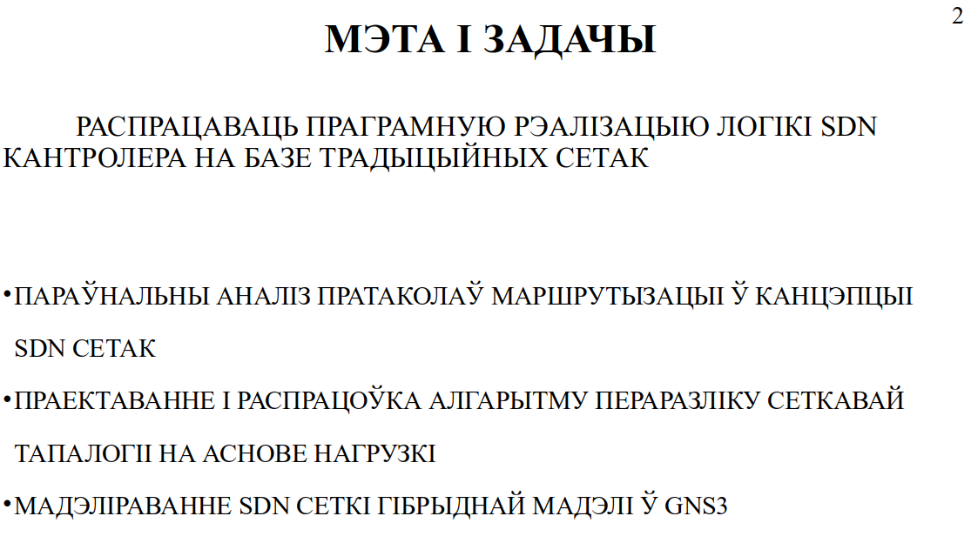

Працяг дадатку I
Зм.
Аркуш
№ дакум.
Подпіс
Дата
БДАС.450102.002 Д10

Аркуш
3

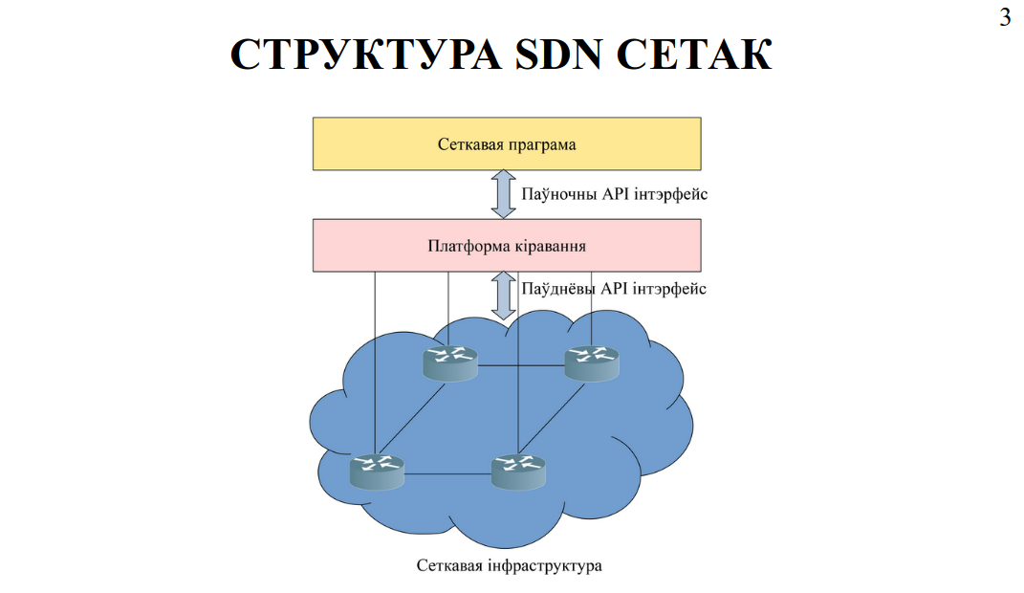

Працяг дадатку I
Зм.
Аркуш
№ дакум.
Подпіс
Дата
БДАС.450102.002 Д10

Аркуш
4

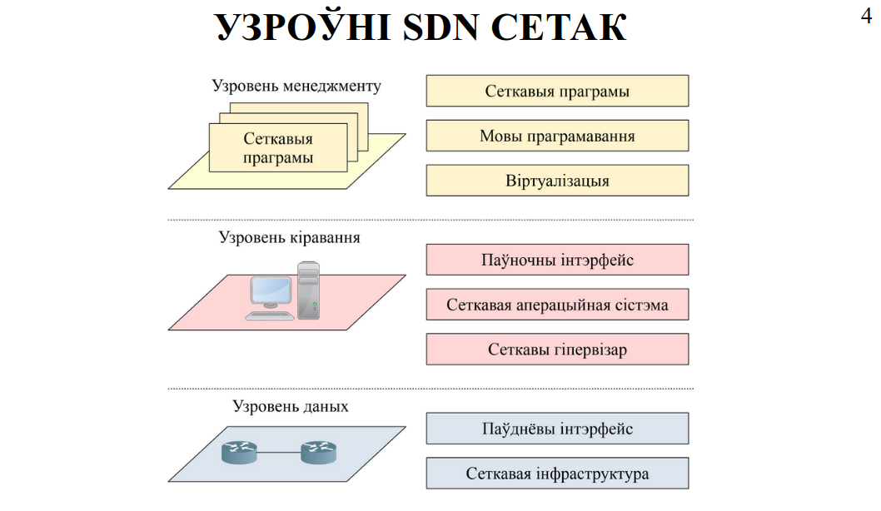

Працяг дадатку I
Зм.
Аркуш
№ дакум.
Подпіс
Дата
БДАС.450102.002 Д10

Аркуш
5
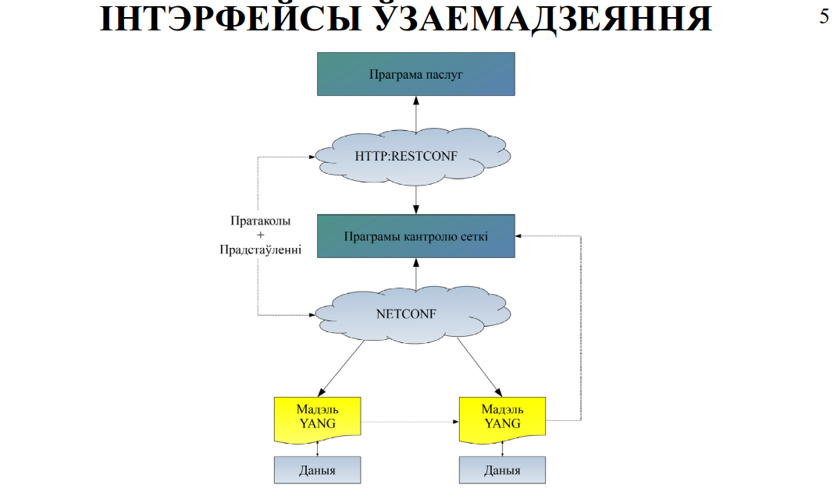

Працяг дадатку I
Зм.
Аркуш
№ дакум.
Подпіс
Дата
БДАС.450102.002 Д10

Аркуш
6
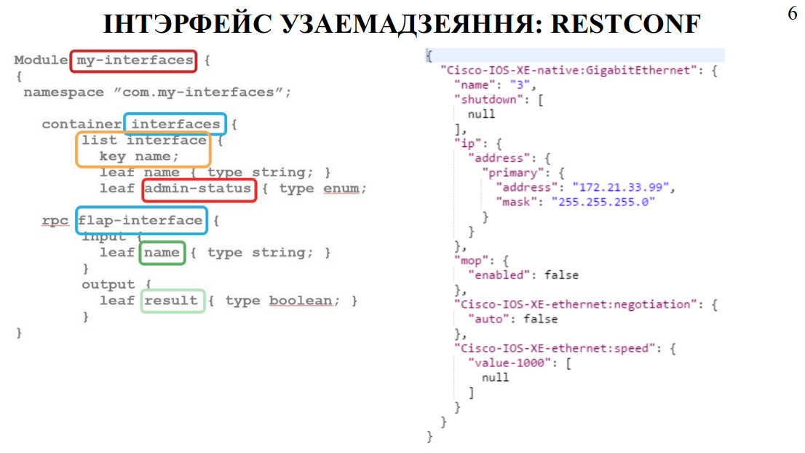

Працяг дадатку I
Зм.
Аркуш
№ дакум.
Подпіс
Дата
БДАС.450102.002 Д10

Аркуш
7
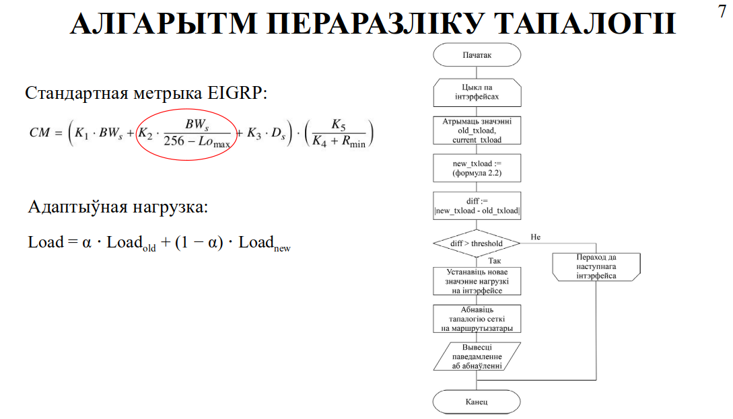

Працяг дадатку I
Зм.
Аркуш
№ дакум.
Подпіс
Дата
БДАС.450102.002 Д10

Аркуш
8
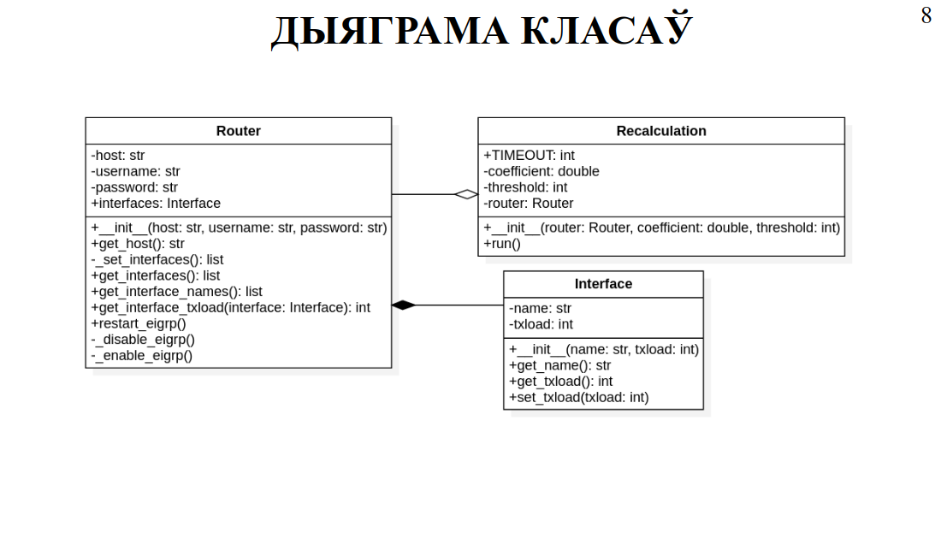

Працяг дадатку I
Зм.
Аркуш
№ дакум.
Подпіс
Дата
БДАС.450102.002 Д10

Аркуш
9
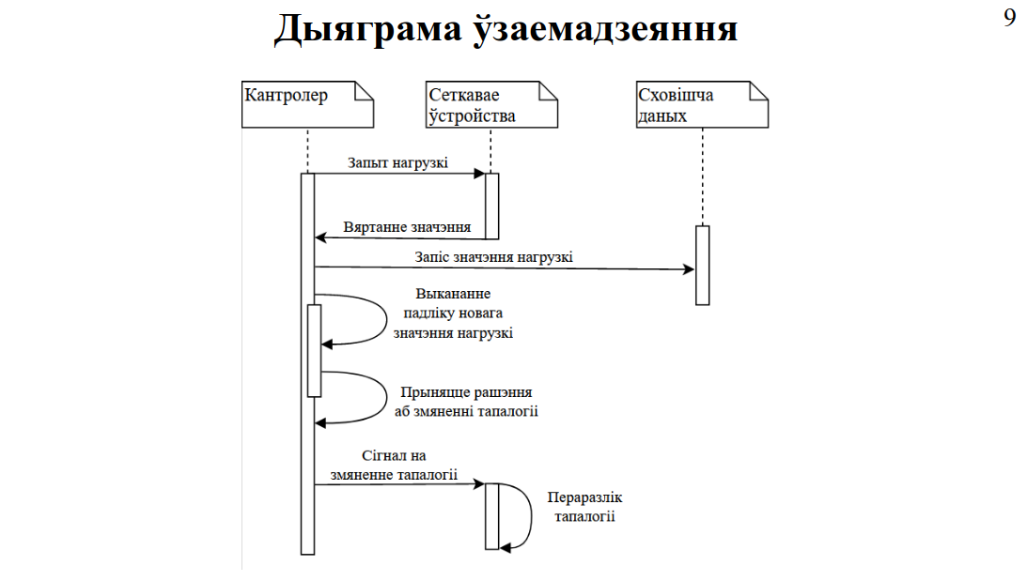

Працяг дадатку I
Зм.
Аркуш
№ дакум.
Подпіс
Дата
БДАС.450102.002 Д10

Аркуш
10
